出國報告（出國類別：進修）

分散式電源微電網的應用及電價費率之影響

服務機關：台灣電力公司
姓名職稱：陳嘉裕 十一等電機工程監
派赴國家：美國
出國期間：94.12.28〜96.12.26
報告日期：97.1.29
行政院及所屬各機關出國報告提要
出國報告名稱：
分散式電源微電網的應用及電價費率之影響
頁數_66_含附件：□是■否
出國計畫主辦機關/聯絡人/電話：台灣電力公司/陳德隆/(02)23667685
出國人員姓名/服務機關/單位/職稱/電話：
陳嘉裕/台灣電力公司/屏東區營業處/十一等電機工程監/(08)7322111
出國類別：□1考察■2進修□3研究□4實習□5其他
出國期間：94.12.28～96.12.26 出國地區：美國
報告日期：97.2.26
分類號/目：
關鍵詞：微電網（MicroGrid）、分散型電力（Distributed Generation）、太陽能發電（Photovoltaic）、燃料電池（Fuel Cells）、風力發電（Wind Power）、汽電共生系統（Cogeneration or Combined Heat and Power CHP）。
內容摘要：
- 分散式電源(Distributed Generation)是指靠近負載端的小型發電設備，可以形成獨立區域供電系統或與大型電力系統並聯，電力界一般看法，小型（約20 MW以下）且模組化的發電技術，如柴油發電機（Diesel-engine）、微型燃氣渦輪機（Micro-turbine）、汽電共生系統（Cogeneration or Combined Heat and Power CHP）等，可以有效提高供電可靠度，減少電力供應不穩定的機率。分散式電源與傳統電力系統之適當搭配，更可針對不同用戶之使用需求與特性，提供更多、更好電力品質的多樣化服務。
- 分散型電力發展過程，就各國電業發展歷史來看，電業長久以來被視為接受管制的獨占事業，有義務必須提供用戶電力服務，而分散式電源，則被視為影響供電安全的潛在負面因素，且就傳統大型電業的觀點，亦會動搖電業在電力市場的獨占角色。而近年來，經立法程序的電業管制條例，側重在用戶用電選擇權，而分散式電源可提供較高的供電可靠度及供電品質，且具環境保護的效益，各界也逐漸重新詮釋分散式電源的價值。
- 微電網是一個小型的電力供應網路，有別於一般傳統的電力系統用以再生能源如風力、太陽能、地熱等發電以供應小型社區之電力需求。微電網可以獨立運轉或併到一般電力網路，由於它們通常設置接近負載，而且當大系統故障時，可以與之隔離，獨立供應電力於社區，提高電力可靠度。
- 電業電價費率的設計，攸關分散式電源的發展，必須能滿足兩項基本功能，即必須使電業合理回收各項成本，提供價格訊號供用戶調節用電，使雙方獲益。為達到上述目標，電價訂定準則如次：
- 吸引電業投資之意願，假如電業投資者無法獲得合理報酬，則投資計畫將終止，亦即未來電業將無新的投資計畫。
- 促使電業提高經營效率，電價的設計將刺激電業積極降低營運成本，減少浪費，維持低廉的電價。
- 電價必須能達到社會最佳化利益，如倘電價無法精確反應成本，則將導致用戶過度消費用電或抑低用電，造成整體社會的經濟損失。
- 確保投資者能夠合理回收，儘管政府已對公用事業之重要性及權利和義務有明確的規範。公用事業投資者期待政府能保障他們的利潤並能夠合理的回收投資金額。
- 提供一個穩定及可預測的費率水平，波動的電價將使用戶難以進行長期經營決策，也增加電業管理上的負擔。
- 鼓勵有效管理及使用分散式電源，購電費率必須充分反映發電成本，提供用戶投資分散式電源的誘因，且能夠管理他們的發電設備運作，以限制發電成本。
- 補償用戶配合電業的運作，分散式電源與一般用戶不同，分散式電源可以配合電業須求，提供雙贏的服務，自應獲得報酬。
5.海外就學應注意事項及生活經驗漫談
- 來去美國---申請學校過程、學校簡介及求學過程、修讀科目概述。
- 文化衝擊---宗教國度、多元文化、民族大熔爐、語言障礙。
- 異域甘苦---租屋、購車、保險、辦照、入學、購物、旅行規畫等應注意事項。
D提攜後進---友誼無國界、各國年青人特質說明。
6.上傳至出國報告資訊網(http://report.gsn.gov.tw)。
目 錄

頁次
壹、計畫緣由及目的 8貳、進修過程 10
一、出國期間  10
二、行程 10
三、進修學校簡介 10
三、吾愛吾師 11
參、分散式電源發展與主要型式介紹13
一、前言 13
二、分散式電源定義14
三、分散式電源種類15
四、各國再生能源發展情形  20
五、結論  21
六、參考資料21
肆、微電網（Micro Grid）的管理 23
一、微電網概念  23
二、微電網系統發展的利益24
三、微電網運作之管理 25
四、微電網發展面臨的問題28
五、結論 29
六、參考資料 30
伍、分散式電源電價費率結構之效應30
一、介紹 32
二、電業電價結構之目的及計費項目設計（Components） 36
三、 分散式電源的效益36
四、 不同電價組成的效益與效率 40
五、結論  46
六、參考資料 48
陸、海外就學及生活經驗談 50
一、出國前準備工作50
二、註冊入學 52
三、居家生活54
四、旅行規劃 59
五、購物 62
六、文化  62
七、建議事項64
壹、 計畫緣由及目的
近代電業之發、輸、配電系統結構，肇始於百年前芝電（芝加哥電力公司），且相關技術及分析技巧或於五、六十年前即已大致齊備，但文明的躍進，使得電力負載可靠度要求大幅增加，電業營運的重心由「發電」轉向「負載」；近代微處理機的大量應用，使得傳統類比與現代數位監控設備必須協調併用；電力系統漸次擴大，X/R比值勢必增加，使得保護設備額定值必須修正，以因應逐漸增大之故障電流；節能、環保課題、分散式電源比重增加、軟硬體設備投資更新及管銷成本的差異等因素，在在使得現階段電業營運處於急遽變化的時刻，必須不斷地創新，並調整營運步伐因應。
進修期間，配合「專題研究」的進行，經常就教於業務處、調度處、系規處等單位同仁，公司內部專家豐富的實務經驗，對問題研判精準、解析方法多元、考量周全，相較於國外學者，實不多讓，惟因美國係高度資本主義國家，對市場供需變化及營運成本控制，反應極為敏銳，為電業各項變革的先軀，檢討電業新的營運制度、價格機制、服務措施及數位化設備等之應用情形，可作為本公司實施新措施之參考，俾取長捨短，縮短適應期間，減少失敗的機會，如1999年加州電業電自由化的慘痛經驗，他山之石確仍有學習借鏡之處。
國際能源價格持續攀升以及京都議定書正式生效之影響，世界各國莫不積極發展再生能源發電以為因應。我國為海島型國家，自產能源極為匱乏，96%能源仰賴進口，經濟發展又為生存的命脈，自然無法置外於此一能源與環保的雙重挑戰，因此，自需順應時勢，積極推動國內再生能源發電之發展。
參加2005年公司第一屆「精英出國推動方案」甄選，個人非常珍惜此次奉派赴美進修的機會，儘管碩士班的課業並不輕鬆，課餘之暇，仍多方蒐集各國分散電源發展情形，尤以微電網的特性與運用，及電價費率對分散式電源發展的影響，針對各國電業實際推動的經驗，與國內環境相似者，能提供業界參考的部分，自是盡力網羅。
另有關此次申請學校過程，及在美國生活的各項需知，如機場接送、租屋、辦照（駕照）、保險、道路交通、旅遊、小朋友入學事宜、防疫規定、電力申辦、網路及有線電視等，本報告亦儘可能予以分類敘述，詳盡說明，對於爾後國人前往美國留學時，可據以事先準備因應，應有參考價值。

進修過程
- 出國期間：94年12月28日～96年12月26日
- 行程：
（一）94.12.28~94.12.29往美國佛羅里達州坦帕市（Tampa）
（二）96.12.25~94.12.26：回程 （Tampa至台北）
三、進修學校介紹
南佛羅里達大學（USF, University of South Florida）創立於1956年，為一所公立大學，當時為因應該州迅速發展，人口激增的需求而設，位於佛州中部的Tampa市，利用二戰遺留下來的空軍基地開發設置，該市以煙草工業起家，依柏（Ybor）先生最先進入開發，於1860年代，在當時以4,000美元在目前Tampa的市中心買了一大塊地，在一大片沼澤，蛇蟲滿佈的蠻荒創建他的煙草王國（Ybor City），依柏先生是西班牙人，少年時便在古巴經營煙草生意，西班牙與古巴戰爭(古巴獨立戰役)時，他同情古巴，遭祖國無情追輯，逃亡到佛羅里達州key west，距古巴僅19英哩(miles)，繼續煙草生意，在1930年代，全球景氣低迷時期，創下煙草工人一週28元的高薪，以2-3倍於其他行業平均薪資支付員工，與北方Detroit的福特公司的汽車製造工人的高薪傳奇，二則相互輝映，值得一提的是，當年他的煙草工廠工作環境的管理極為先進，除首創男女工人同時於生產線上工作，另每隔相當空間便雇一位讀報人（paper reader)，向只曉得西班牙語的同事，傳遞時事，增進知識，寓教於工作環境。
USF位於Tampa北邊外圍地區，附近雖有名聞遐邇的Busch Garden，惟週遭環境卻顯得粗獷寥落，大馬路、大商圈、大片未整理的林地．．．等均大而無當。只有USF看似挺大的，惟塞進４萬名學生及５千名教職員後，便如市集，還好校園公車規劃完善，可以通往週遭主要商圈，到子夜都還有服務。
但Tampa 市中心是挺雅致的，有各式博物館、水族館及規劃完善的遊樂場和商場，是觀光重鎮，臨近散落在Tampa Bay珍珠般的島嶼大都有橋樑連接，車輛行駛在上頭有如行雲駕霧。而該市最北邊是新興區，規劃有完善的住宅區，林木茂密，湖泊滿布、公園、高爾夫球場，風景優美，如詩如畫。
USF的座右銘是 "真理"與"智慧" （"Truth" and "Wisdom），該校教學規模極為龐大，系所眾多，幾乎開辦了所有可能的科系，當中外國學生約有三千餘人，以來自中國大陸、印度、沙烏地阿拉伯、韓國、日本、馬來西亞、印尼（與馬來西亞一樣多為華僑）、法國、台灣、越南、埃及、摩洛哥、德國、俄羅斯、烏干達及其他非州國家居多，人數大約也依次遞減，該校以商學院、社會科學及醫學院聞名，學術成就相當出色。
- 師資介紹
雖然美國各級學校教師之所得，較其他行業偏低，但整體學術成果不凡，全國論文發表之質與量，放眼各國，無出其右，而大學教授，幾乎各個學富五車，不但對所授課程，貫通融達，旁徵博引，對實務面的應用更是緊緊相扣，不但專題研究多與業界合作，相關的實習(internship)，亦納入學位考量。
USF工學院，Rolph Fehr教授長時間從事電力技術研究，為IEEE資深會員，學養俱豐，且對因應近幾年來電業環境的快速變遷，有獨到的見解，舉凡對供電可靠度的拿捏（用戶不會對過高的供電可靠度激賞，卻對可靠度的改變極為敏感，有所抱怨）、工程品質的掌握(安排一個弱點，天災或事故發生時，導引傷損，俾使設備破壞程度降到最低)、設備採購的決定（供電設備容量有其慣有的等級，適逾等級，價格倍增）、溫室效應、新能源及核電應用的展望、未來電業營運的趨勢等層面，其見解均不流俗，且讓人折服，職在USF二年，均跟從Dr. Fehr研讀，並充分就本公司面臨的各項議題，就教並徵詢意見，獲益甚多。

此外亦跟從 Joe Skala and Alex Domijan, Kenneth Buckle等三位教授研讀「電業配電系統」、「電力品質」、「電力系統」、「電磁場理論」、「電力電子學」。成績如次：
- 電業配電系統(Utility Distribution Systems): A
- 電力品質(Power Quality): A
- 專題研究(Independent Study): S【註】
- 工程向量分析（Engin Apps for Vector Analysis）: A
- 工程複變分析（Engin Apps of Complex Analysis）: A
- 電力系統分析（一）（Power System Analysis）: A+
- 電磁場理論(Electromagnetic Field Theory ): B
- 工業配電（一）（Industrial Power Distribution）: A
- 工業配電（二）（Industrial Power Distribution II）: A
- 電力系統分析（二）（Power System Analysis II）: B
- 電力電子(Power Electronics): B

【註】專題研究評量等級與一般學科之A、B、C、D、F五等不同，僅為Ｓ（滿意）及Ｆ兩等。

參、分散式電源的發展與主要型式介紹

一、前言
電力工業發軔於1882美國紐約市，當年9月4日傍晚，愛廸生（Thomas A. Edison）點亮了珍珠巷的街燈，兩條電力專線奔往華爾街摩根先生及紐約時報主編的辦公室，隨後各國電業即迅速發展，變壓器、同步機、感應機於十年內陸續問世，1991年已有179公里長的三相交流輸電線路（德國）商轉，現代電力工業的雛型在當時已大致齊備，惟為提升發電效率，降低發電及營運成本，電業多朝著大型化發展，普遍構建整合發、輸、電系統的大型電業，其經營模式可視為政府管制下的獨佔企業，而小型分散式電源多被電業視為影響系統安全的潛在競爭對手。
70年代起，發生二次世界性能源危機，美國與其他國家開始鼓勵非電力公司建立個別獨立性發電廠，並且允許這些電廠利用電力公司的輸配電線路輸送電力。1992年美國國會通過Energy Policy Act法案，更產生了衝擊性之改變，此法案允許所有的發電業者，使用州際的輸電線路輸電至用戶，來促成電業自由化與電力市場之競爭。於是，不同於傳統大型機組之分散型電力，在有政府輔助與低投資風險的情況下，逐漸為業界所接受。
台灣地區各項公共工程建設，隣比效應（NIMBY, Not in my back yard）日漸顯著，且由於土地取得、環保抗爭等問題，使得大型集中式發電廠的興建及輸配電線路的擴建遭遇很大的阻力，但是輸配電線路及設備卻因為路權問題及居民反對，無法繼續擴建，亦提供了分散式電源發展的空間。
另近年來，國際能源價格持續攀升以及京都議定書正式生效之影響，而原子能(核能)的應用，仍具備高度爭議性的情況下，世界各國莫不積極發展再生能源發電以為因應。我國為海島型國家，自產能源極為匱乏，96%能源仰賴進口，經濟發展又為生存的命脈，自然無法置外於此一能源與環保的雙重挑戰，因此，也需順應時勢，積極推動國內再生能源發電之發展。再生能源發電方式甚多，舉凡小型水力機組（Small Hydro-power）、燃料電池發電（Fuel Cells）、風力發電（Wind Power）、太陽能發電系統（Photovoltaic）、生質能發電（Bio-energy）、地熱（geothermal energy）、沼氣、潮汐發電等皆屬之。

二、分散式電源的定義
所謂分散式電源(Distributed Generation)是指靠近負載端的小型發電設備，可以形成獨立區域供電系統或與大型電力系統並聯，電力界一般看法，小型（約25 MW以下）且模組化的發電技術，可安裝於住宅、大樓、校區、工廠、或某群集負載之饋線處，其使用之能源為再生或非再生能源，如柴油發電機（Diesel-engine）、微型燃氣渦輪機（Micro-turbine）、汽電共生系統（Cogeneration or Combined Heat and Power CHP）等，可以有效提高供電可靠度，減少電力供應不穩定的機率。根據國外的經驗，分散式電源與傳統電力系統之適當搭配，更可針對不同用戶之使用需求與特性，提供更好的電力品質、更多樣化的服務。
各國對分散式電源並無統一的定義，由裝置容量、設立位置地點列表說明如下：
表3-1不同國家分散式電源的定義

三、分散式電源的種類
（一）風力發電
其中以風力發電規模最大、經濟效益也最佳，因此，是目前世界各國主要積極推廣之發電方式。全球風力發電規模日益增加，風力發電之發展前景不僅十分可期，且將成為全球各國未來之重要電力來源之一。
風速影響風力發電的應用，風力機在風速約達每秒3至4公尺的範圍就可發電，約每秒12至15公尺時達到額定輸出，當風速每秒超過25公尺以上，基於安全的顧慮而自動停機。
風力機的設置必須考慮一些環境因素，如風性與地理條件，優良的風力機場址需風性良好。好的風力機的必須具備效率高、可靠與耐久三大要件。
依據風力發電廠單機容量已提高至現在的2000KW，因此成本大大的降低。風力發電已有往離岸式發展的趨勢，主要的場址是在海域淺海地區。因為在海上通常風速較高，有很好的風力資源，並且風速平穩少亂流，因此可用較低的塔架，而且風力機能有較長的壽命。對缺乏陸上場址的國家，如台灣，非常具有發展潛力。
根據台灣風場分佈資料，考慮50m高度，風速達5m/s且風能密度達200W/m2以上地區，扣除相關限制，初估於陸域至少有1,600MW之設置潛能 。
（二） 太陽能
太陽光電能是利用太陽光伏電池（PV, Photovoltaic）元件直接將太陽能轉換成電力，光電池技術於1950年代開始發展。光電池就是直接將太陽的放射能量轉為電力。原理就是太陽能會激發電池一極的電子，令電子離開那一極的表面；而電池的另一極會吸引這電子。因此，電子會從太陽能電池的一極流向另一極，產生電流。
依據營建署1992~2004年全國建築物累計投影面積115,139,400平方公尺，每瓩設置面積需10平方公尺；太陽光電設置率30%計算，太陽光電發電的潛力約有345萬瓩。
PV的缺點主要為：
1.穩定性差、受日夜、季候的影響大及不易掌握太陽能的變化。
2.裝置成本過高：吸收太陽能的受光面積須達一定規模才有效果，相對提高成本。

（三）地熱能
地熱係指地球內部所蘊藏之大量熱量，熱源可能是來自地球內部的放射性物質。利用地球內部所蘊藏之大量熱量，可在深層岩石的裂縫中鑽兩個孔，各以管子連接地面，將冷水注入其中一個管子中，則蒸汽會由另一條管子噴出，輸入汽渦輪機發電。
各國對地熱發電的大規模開發運用，大約自一九六○年代開始，迄今全球已有二十多個國家，設置了二百五十餘座地熱電廠。我國淺層地熱發電潛能初估為60萬瓩；深層地熱發電潛能尚待評估，具潛力之區域可能包括宜蘭羅東三星地區、大屯火山地區及廬山地區…等。
（四） 燃料電池
燃料電池並非新的科技，一八三九年，英國法官威廉葛洛夫在一項私人業餘的實驗中，神奇的發現了燃料電池的發電原理。一百多年後，它雀屏中選為美國太空計劃中的重要電源，並於一九六五年正式應用再太空船雙子星五號（GEMINI Ⅴ），完成航行任務。
燃料電池的構造與一般電池相似，由陰極、陽極以及夾在它們中間的電解質層所組成。目前發展中的燃料電池，可依所使用電解質層的不同，分為鹼性（Alkaline，簡稱AFC）、質子交換膜（Proton Exchange Membrane，簡稱PEMFC）、磷酸（Phosphoric Acid，簡稱PAFC）、熔融碳酸鹽（Molten Carbonate，簡稱MCFC），以及固態氧化物（Solid Oxide，簡稱SOFC）等五種。這五種燃料電池，因為所使用的電極與電解質料的不同，再加上不一樣的操作條件如溫度、壓力等，使得在應用上亦有所不同。
燃料電池有幾項符合時代趨勢的特色，使得它在未來發電世界中備受矚目，也將成為二十一世紀人類在地球上的明星電源︰
第一是效率，它的能量轉換效率非常高，可達40%，如果再利用汽電共生（Cogenration）的技術，將反應時釋放的廢熱回收，總熱效率可能超過80%。
其次是乾淨。燃料電池的發電過程幾乎沒有造成任何污染。以目前容量最大的十一百萬瓦燃料電池發電廠為例，同樣以天然氣為燃料，這個電廠運轉初期的氮氧化物台放量為一PPM，而硫氧化物及粒狀污染物則沒有測得，比目前最清潔的燃氣發電廠還乾淨。
第三是安靜。即使在十一百萬瓦及的燃料電池發電廠附近，所測得的噪音量也低於五十五分貝。而目前燃料電池的應用範圍十分廣泛，包括電力、工業、運輸、太空、軍事等各領域，已製作多項產品。例如發電廠、備用電池、可攜式電力、堆高機、機器人、電動車、小型潛水艇、乃至太空船和太空梭的電源；燃料電池在國外的發展已趨成熟，並已邁入商業化階段。
（五）生質能
生質能的廣泛定義即指所有有機物，經各式自然或人為化學反應後，再焠取其能量應用，生質能是目前最廣泛使用的一種再生能源，約佔世界所有再生能源應用的三分之二。生質能（biomass energy或bio-energy）是指利用生質物（biomass），經過轉換所獲得的可用能源，如電與熱。生質物泛指由生物產生的有機物質。
生質能轉換方式則可概分為：
1. 直接燃燒。
2. 熱轉換如氣化與裂解產生合成燃油或瓦斯。
3. 發酵、脂化等方式產生酒精汽油、沼氣或生質柴油。
4. 生物轉換產生氫氣、甲醇等燃料。
生質能與風能、太陽能相同，都具有取之不盡、用之不竭的特性，而列為再生能源的一種。生質能具有下列優勢：
1.技術成熟具有商業化運轉能力。
2.經濟效益較高，更兼具處理廢棄物與回收能源的雙重效益。
3.生質能可利用傳統能源供應架構，例如生質柴油可與市售柴油混
合使用，氣化系統可與汽電共生或複循環發電系統結合。
（六）海洋再生能源
海洋資源取之不盡，用之不絶，海洋再生能源或可為未來人類勾勒出可期待的遠景，海洋再生能源種類如次 :
潮汐發電：同一般的水力發電一樣，利用海水高低差發電，在潮差較大的灣澳建堤壩，讓海水漲潮時灌入堤內，低潮位時便可靠落差發電。潮汐發電的技術已經很成熟，問題在於是否有適合的地點。
海流發電：如同風力發電，以海流轉動水輪機，再帶動發電機發電。海流發電的缺點是，海流能源密度低，而安裝水輪機的成本不低，經濟效益不大。
波浪發電：是將波浪的動能和位能，轉變成機械能、水壓、油壓或氣壓，推動發電機發電。波浪發電最大缺點是，波浪有時特別大，此時破壞力特強，發電裝置容易被破壞。
溫差發電：溫差發電的構想是十九世紀後期，法國科學家達松瓦所提出。溫差發電的問題，如台灣位處亞熱帶海域，於離岸較遠處設立溫差發電廠，就必須解決電能儲存與運送的問題。
四、再生能源各國發展情形：
- 加州通過太陽光電法案，10年內提供約千億台幣補助近3000MW之PV系統安裝。每瓦補助2.8美元，逐年調降，並以電費附加支應。
- 再生能源大廠BP未來3年投入18億美元發展PV、風能、氫能及CCGT，預計10年後每年營收60億美元。
- 葡萄牙2006~2009年在Moura城興建6.2萬瓩，佔地114公頃之PV電廠，共花3.07億美元，由BP興建。 BP隨即與該地合資興建模板廠。韓國亦宣布興建1萬瓩PV發電廠，比照葡萄牙方式引進PV產業。另外美國洛杉磯亦宣布興建50萬瓩太陽能電廠。
- 德國四大電廠目前都設再生能源部門，發展PV和風能等R.E.，德國太陽能推廣中心指出，2020年PV發電將供電給1兆人，提供220萬個工作機會。並預測15年內，太陽能發電可創造出62兆歐元之工業規模。
- 據歐盟太陽光電產業協會估計，至2010年PV產值87億美元，2020年時將達870億美元。
五、結論
- 在全球各國致力擺脫對石油高度依賴之際，再生能源的開發與運用，目前已有長足的進展，未來隨著油價持續高漲，這些再生能源所扮演的角色將日益重要。
- 風力發電則以其成本低廉的優勢，成為近年來再生能源發電技術中成長最快的項目，其成本甚至比天然氣發電還低，這也促使全球各國競相發展風力發電，全球風力發電規模日益增加，前景可期，此外綜觀四種海洋再生能源，以潮汐發電最成熟，溫差發電最有潛力。
六、參考文獻
- 曹南軒2003年91-001-1出國報告
- 尤森驗,分散式電源之成本效益評估2003
- Distributed Generation Sourcebook 2002 Edition。
- California Energy Commission“ Distributed Energy Resource Guide ”http：//www.energy.ca.gov。
- Valerie Everette“ Database of State Incentives for Renewable Energy：Federal Incentive for Renewable Energy ”。
5. H. Lee Willis, and Walter G. Scott, Distributed Power Generation Planning and Evaluation, Marcel Dekker, Inc , 2000.
6. http://www.taipower.com.tw/
7. http://www.windpower.org/core.htm
8. http://energyworld.ee.kuas.edu.tw/supplys/solar.htm
9.http://www.moeaec.gov.tw/
10.2007年8月份經濟部能源局能源報導
http://www.tier.org.tw/energymonthly/200708/20.pdf
肆、微電網(MicroGrids)的管理
一、微電網概念
微電網是一個小型的電力供應網路，有別於一般傳統的電力系統用以再生能源如風力、太陽能、地熱等發電以供應小型社區之電力需求，這所謂的“小型社區”可以是一個房子、獨立的社區、學校、工廠、商業區或市政辦公大樓。微電網可以獨立運轉或併到一般電力網路，由於它們通常設置接近負載，而且當大系統故障時，可以與之隔離，獨立供應電力於社區，提高電力可靠度。
以一般常見的光電伏特陣列（PV, Photovoltaic Array）為例說明，大樓頂樓可裝設光電伏特陣列，由一個或多個模組組成，互相連結而產生直流DC電力。這些模組通常由矽晶（Crystalline Silicon）太陽電池組成，藉由換流器（Inverter）與一般電力系統相連如圖。
其操作流程如下圖4-1，在(b)圖中，PV產生的電力直接由經過儀表連接到一般電力系統網路上，再回供給大樓用戶，利用此法的國家，如西班牙，在(ｃ)圖中則為PV產生的電力，先供給大樓用戶，再經由儀表連接到一般電力系統上，利用此法之國家，如英國。
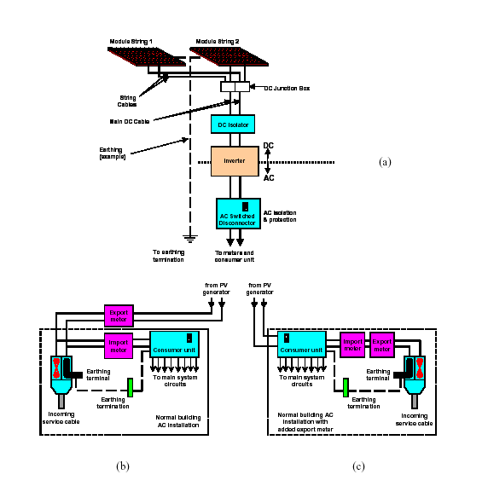

圖3-1光電伏特陣列系統。圖3-1（a）發電場。圖3-1（b）電表連接圖。圖3-1（c）發電場過剩電力供應到系統上。

二、微電網系統發展的利益
對電力工業而言，微電網未來的發展，前景可期，分析至少具備以下五種層面的利益：
- 環境保護方面：由於它使用再生能源，如風力、太陽能、地熱等，可減少二氧化碳排放量、緩和溫室效應對氣候的影響，所以預期它對環境的衝擊將遠低於一般傳統的火力電廠，甚至水力電廠。
- 操作及投資方面：
- 縮短發電機與負載間的距離，線路末端電壓降之問題。
- 減少線路損失
- 減低或至少減緩對新建輸電線路及大可發電廠之投資。
對歐洲電力系統而言，發展微發電機（Microgeneration）最大利益在於減少配電系統之線路損失。以葡萄牙為例，一年大約可以節省216GWH。整個歐洲估計可以減少2-4%的輸電線及配電線的線路損失以及每年抑低2千噸的二氧化碳排放量。
（三）在電力品質方面：由於分散式電源，使得電力供給和需求更能匹配，且降低輸電線及發電系統中斷的風險。而且在系統受到干擾時，微發電機組可以與系統併聯或獨立運作，增加供電可靠度。
（四）市場價格方面：透過廣泛的微發電機組，可以降低市場價格，例如在尖峰負載時段，電力公司可以向微發電機購買較便宜的電力。
（五）能量儲存方面：電力難以儲存，電力系統需求面負載的大小決定供給面發電機出力。而在微電網系統中，可以將化學能量儲存在電池中，如鉛酸電池（Lead Acid Cells），亦可以廢熱發電方式，能量以熱的方式供應，例如熱水或熱氣，除可供用戶使用，當用戶不需此熱能時，亦可驅動發電機運轉，電能饋供系統，或該用戶自行使用。
三、微電網運作之管理
微電網系統可視為一個連接小型發電機系統的低壓配電系統（如220V或380V），其意謂負載和電源距離很近，例如小型的市郊社區，一個小型工廠或大型的購物中心。微電網的發電系統可以包括各種的裝置如燃料電池（Full Cell）、再生能源風力渦輪機（Wind Turbine）、PV系統或微型渦輪機（Microturbine, 典型從25-100kW），由天然氣或生物燃料作為燃料。另外一種最有前景的發電方式，是在微電網中結合熱及電力的應用CHP（Combined Heat and Power），它能使整個系統更有效率，如圖3-2 CHP整體的損失遠低於電於熱分別產出的傳統發電方式。

圖3-2 CHP 與傳統發電方式之效率比較

微電網系統除了發電部分，還有儲存設備（如電池，Ultracapacitors及飛輪Flywheel），網路控制及系統管理及熱復原系統（Recovery），將廢熱改變成CHP，改善系統效率。
舉下圖3-3為例，說明微電網的實際應用圖中，一個微電網連接到MV/LV變壓器（如桿上變壓器或停置式變壓器）,這個微電網包括：
- 多條饋線，饋供電力負載。
- 多個微型發電設備，如太陽能發電（ＰＶ系統）、燃料電池、熱電組合系統CHP、及微型渦輪機。
- 儲能設備：飛輪（Flywheel）及電容器。
- 控制及管理設備
- 整個系統由微電網控制中心 (MGCC,Microgrid Central Control)控制，MGCC設於MV/LV變電站的低壓側。
- 小發電源控制器,MC（Micro Source Controller）：控制微電網系統內的微發電機和儲能裝置。
- 負載控制器,LC（Load Controller）：控制系統內的負載。

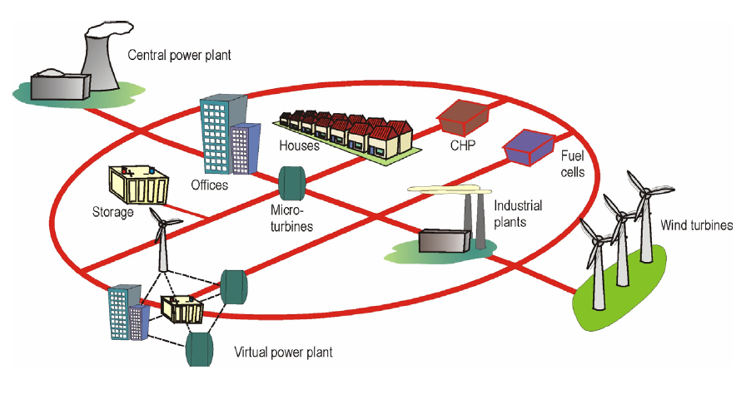

圖3-3典型微電網系統架構

（一）Micro Grid操作在兩個主要的情況：
1.與一般電力系統互聯的正常狀況：此時微電網連接到電力系統的中壓配電網路，藉由MGCC與配電系統上游的配電管理系統連接（DMS, Distribution Management System）對話，以決定將由中壓配電網路供應電力到微電網系統或由微電網系統注入電力到中壓配電系統，如此可以使中壓配電系統的管理操作更靈活。
2.緊急狀況：假如在中壓配電網路事故發生時，微電網有能力將之與中壓配電系統隔離，並且自行供給電力負載。
(二)MGCC在微電網系統中扮演重要的角色，它的主要功能包括：
- 平常與一般電力系統互聯時，它除了作為Micro Grid與DMS間溝通的橋樑從微電源（Micro Sources）與負載間收集資料，以提供所需資料，作為未來的負載預測及微發電的經濟調度和系統安全性評估。
- 在緊急狀況時，Micro Grid與一般系統隔離，並採取頻率控制，MGCC可藉由了解負載的型態及儲能裝置（如電池，超級電容Super Capacitors及飛輪Flywheel）中的電力儲量，以決定供應電力範圍及程度，並藉由頻率控制，決定電力不足時之卸載策略。換句話說，Micro Grid可以在一般電力系統故障時，提供所需的電力，以避免停電，提高供電可靠度。
在電力市場方面，區域電源及負載控制器負責發出買進或賣出電力的命令到MGCC，而由MGCC收集並傳遞這些命令給市場的操作人員，作為電力買賣調度的參考。
四、微電網發展面臨的問題
雖然微電網的發展帶來環境保護、節約能源、提高系統供電可靠度等優點，但它仍面臨很多的挑戰、困難及潛在的缺點如下：
- 設備建置成本高：在微電網構建之始，通常都需要政府的補助，以誘發投資。
- 技術層面的問題：由於微電網的技術尚未成熟，各界普遍缺乏構建經驗，且技術上，對於微電源尙無法有效控制，還需要進行相關層面的研發，諸如各項設施之即時模式（Real Time Model）、動態模式、系統的即時操作及控制模擬、保護協調的設計等，當然還需要發展特別設計的通信網路及規則（Protocols）以協助管理、操作，俾使微電網的運作更臻完善。
- 缺乏立法保護：目前各國對於微電網的操作尚缺乏法律的規範，有些國家如葡萄牙，訂有給付微電網的價目標準，基本上的用意，是為了降低微電網的構建成本，以減少補助。
五、微電網售電規則
可以預見微電網未來市場售電型態將歸納為以下二類：
- 微電網供應本身全部的電力需求，包括不得向所併電網汲取無效電力，並由微電網控制中心(MGCC)決定發電量，換言之，即由當時電力市場價格，決定售電價格。
- 微電網的發電量控制與電力市場標售價格資訊連結，據以計算，決定發電量大小，俾獲得最大的發電效益。
上述第二項市場售電型態，微發電源控制器（Micro source）準備電力標售價格資訊予每一個電源，並與微電網控制中心連結，發電網控制中心利用電力標售價格資訊，當買價越高，釋放出的發電量越大，形成一個步進型的整體電力標售曲線如圖3-4。
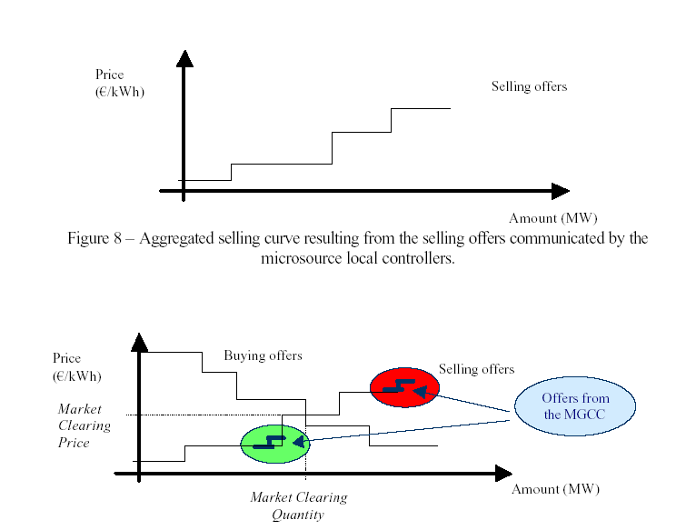

圖3-4電力標售曲線

圖3-5 電力標售市場匹配曲線

整體電力標售曲線提供一個售電價格訊息給電力市場操作者，根據增加購電的邊際價格予以分析取決，整體售電曲線如圖4-4，售電曲線與購電曲線交叉點便是市場成交價格（Market Clearing Price）及市場成交售電量（Market Clearing Quantity）。
六、結論
雖然微電網在配電系統中，可以增進操作效率，提升用戶的服務品質，對現有的電力公用事業有很大的幫助。但是仍有很多的技術、成本、立法等問題尚待解決。
七、參考資料
1. Suleiman Abu-Sharkh, Rachel Li, Tom Markvart, Koen Steemers, Jonathan Kohler and Ray Arnold, Neil Ross, Peter Wilson, Runming Yao, Microgrids:distributed on-site generation,2005
2. J. D. Kueck, R.H. Staunton, S. D. Labinov, B.J. Kirby Microgrid Energy Management System, January 29, 2003
3. G. Celli, Member, IEEE, F. Pilo, Member, IEEE, G. Pisano, Student Member, IEEE, and G. G. Soma, Optimal Participation of a Microgrid to the Energy Market with an Intelligent EMS
伍、分散式電源電價費率結構之效應
一、介紹
就各國電業發展歷史來看，電業長久以來被視為接受管制的獨占事業，有義務必須提供用戶電力服務，而分散式電源，則被視為影響供電安全的潛在負面因素，且就傳統大型電業的觀點，亦會動搖電業在電力市場的獨占角色。而近年來，經立法程序的電業管制條例，側重在用戶用電選擇權，而分散式電源可提供較高的供電可靠度及供電品質，且具環境保護的效益，各界也逐漸重新詮釋分散式電源的價值。
修訂法令，促使更多且容量更大的分散電源加入系統，也明確界定電業及分散式電源雙方之權力及義務。
二、電業電價結構之目的及計費項目設計（Components）
理論上，電業電價費率必須能滿足兩項基本功能，即必須使電業合理回收各項成本，提供價格訊號供用戶調節用電，使雙方獲益。但在實務上，電價費率設計經常造成高度的爭議及困惑。這個問題不但存在於發、輸、配垂直整合之傳統電業，同樣亦發生在於經過重組的電力零售市場。在已完成電業重組的電力零售市場，發電公司的售電價格必須面對市場競爭，儘管管制者有意對發電公司進行各項控制，如須符合供電品質標準及可靠度等條件，但通常發電公司卻具有市場優勢及立法委員成為靠山，藉以削弱管制者對發電公司的控制，所以目前電業實施之分散式電源的電價結構仍維持傳統框架，具有獨占特質。
在二十世紀上半世紀，電價在立法及學術上的爭論集中在電業何種成本必須回收、多少時間回收、如何分類用戶以因應電價及電價在公平和營運效率間的擇取。
而現今有關電價的爭議則側重在如何反映長期之邊際成本，以使訂定電價獲得最佳的整體利益。雖然目前的電價結構仍有部分缺失，但學者們已在電價訂定準則獲得一致的共識，這準則就其所擬達成的目標分類如次：
- 吸引電業投資之意願，假如電業投資者無法獲得合理報酬，則投資計畫將終止，亦即未來電業將無新的投資計畫。
- 促使電業提高經營效率，電價的設計將刺激電業積極降低營運成本，減少浪費，維持低廉的電價。
- 電價必須能達到社會最佳化利益，如電價訂定無法精確反應成本，則將導致用戶過度消費用電或抑低用電，造成整體社會的經濟損失。
- 確保投資者能夠合理回收，儘管政府已對公用事業之重要性及權利和義務有明確的規範。公用事業投資者期待政府能保護他們的利潤並能夠合理的回收投資金額。
- 提供一個穩定及可預測的費率水平，波動的電價將使用戶難以進行長期經營決策，也增加電業管理上的負擔。
- 鼓勵有效管理及使用分散式電源，購電費率必須充分反映發電成本，提供用戶投資分散式電源的誘因，且能夠管理他們的發電設備運作，以限制發電成本。
- 補償用戶配合電業的運作，分散式電源與一般用戶不同，分散式電源可以配合電業，提高雙贏的服務，自應獲得報酬。
除上述所討論電價費率應有的目標外，社會大眾對分散式電源的優點有極大的興趣，管制者希望推廣新能源以減少環境衝擊，或鼓勵電力市場引進競爭及革新機制。
(一) 能量計費
能量計費一般乃以每月的用電度數作為計算的基礎，通常住宅用電的價格高於商業用電及工業用電。能量費率必須定期調整（通常一年一次）以因應燃料及其他成本的變動，但與其他公用費率一樣，能量費率的調整必須受政府管制機關的審核同意。
理論上，能量計費需提供用戶精確的價格信號並須使電業可以回收發電成本。由經濟效益的觀點，能量計費需能反映短期之發電邊際成本及輸電成本，但實際上，因各項技術、管理、成本的考量難以達成，例如資本投資等固定成本，在電業營運總成本上占了相當可觀的比例，管制者同意電業可藉由能量計費回收部分投資。其他成本項目，如系統管理、保險、稅目等一般亦包含進能量計費裡，這樣計費方式主要係考量有必要確保電業能夠合理回收成本，促使電業持續投資，實現對用戶的供電義務。
區分用電用戶種類（如工業、商業、住宅用電等），理論同類型的用戶有相似的用電模式及相似的價格，一般的電價結構，能量單價取決於平均成本，即能量計費不會隨著不同的時間變動，但確可季節性地調整以因應燃料成本的差異。
部分用戶採用時間電價，即依每日不同時段訂定不同能量單價，時間電價可以考量用戶用電管理、用電效率及穩定的費率，但無法充分反映所有的時間變電成本。
（二）容量計費
容量計費係依據用戶每用最高用電功率（kW）計算，容量費率單價的訂定通常係電業依據系統尖載每小時平均功率或15分鐘之平均功率所計算出來。
在系統尖峰時段運作的機組是較為昂貴的，因為尖載機組效率較差，且輸、配電線路的損失亦較大，而最主要的因素，係因為尖載機組運轉的時數與全年時數比較，占比極低，所用每一發電度數所需分攤的固定資產成本極高，容量計費乃設計用來吸收前述費用，理論上，容量費率必須使電業可以回收尖峰時段增加之機組裝置、運轉成本及輸配容量。
（三）備用容量計費
備用容量計費即所謂的「預約費用」，針對分散式電源用戶所設計的，通常系依據發電機名牌標示的容量計費，經過概略的統計，全美約有75%電業的電價表上，印有用戶發電機備用容量計費的相關規定。
備用容量計費的目的，是分攤電業平時備而不用的發輸配電設備費用，以因應用戶發電故障或維修時得以立即取代，由電業負責供電，避免。所以通常備用容量收費是相當高的（通常為3-8美元/kw每月，全美大致是這個價格） ，它是有正當理由的，因公用事業聲稱為用戶每千瓦的發電設備容量，公用事業即相對必須有一千瓦的備用電源。
三、 分散式電源的效益
分散電源購售電費率的爭議，部分緣於決策者往往著眼於分散式電源的效益，如對系統可靠度的提升、抑低線路損失、減少環境的衝擊、延緩發輸電設備的設置、增加電業市場的競爭機制及進而降低電力市場價格等，以致於側重於分散式電源的推廣，訂定相關優惠措施，然而理論上，各項外部效益宜分別考量，否則將造成低效率的模式。
分散式電源有三項主要效益可直接提供抵補成本：
- 提供多項附帶服務。
- 可暫停供電。
- 抑低尖峰負載，減少發輸配電設備的設置。
分散式電源提供之附帶服務項目種類取決於系統的設計，包括增加系統調度彈性、負載平衡調整、穩定系統電壓等，當系統故障時，倘配電系統自動化系統納入分散式電源，將在系統故障時隔離運轉，鄰近區域得以維持供電，增加可靠度。
在分散式電源的應用上，如微電網便可提供電業可暫停供電服務。一般來說，微電網的架構用來引入智慧型控制以管理內部負載，及當啓動隔離運載模式時決定優先負載，也就是分散式電源用戶，因本身具發電設備，對系統依賴度不高，無需高可靠度的供電，因而該類用戶的電價應較為低廉。
根據微電網用戶工程經濟模式(Micro-grid customer engineering economic model， MCEEM)指出，負載曲線平整（負載率較高），且於尖峰時間較一般無法進行負載調節的用戶減少用電，這對電業而言具有二項意義，無須增設供電設備以因應尖峰負載，且設備利用率高，較易回收投資，這項效益可由美國許多電業提供較低廉的電價費率予負載率高的用戶看出。
表5-1一般用戶與具備分散式電源用戶系統尖時段用電比較
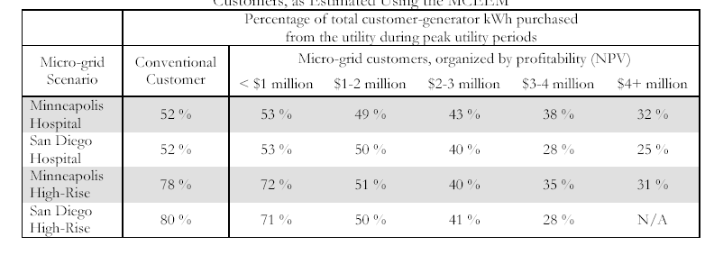

由表5-1顯示微電網用戶收益與尖峰時段用電率的關係，收益較高的微電網系統於電業負載尖峰時段使用較少的電力，這樣的趨勢係由下列三種原因產生：
- 電業藉由需量計費，鼓勵具分散式電源用戶於尖峰時段多發電。
- 由於CHP的應用，使得當熱需求增加時，具分散式電源用戶生產更多電力因應。
- 離峰時段，輕載（低於額定負載）運載效率差，運轉成本高。

圖5-1（a）
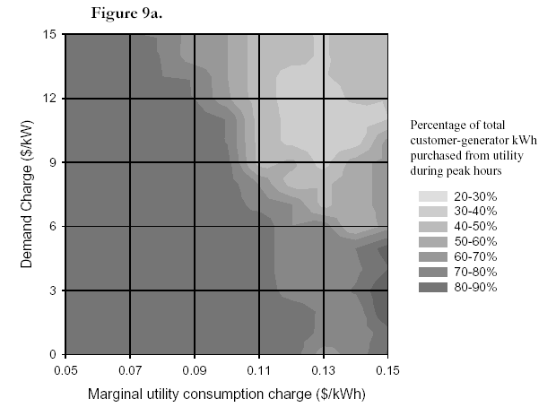
圖5-1（b） 圖5-1（c）
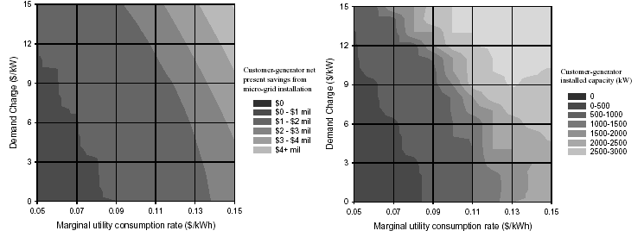

上圖（a）顯示電力尖峰時段電業容量計費、能量計費的大小與用戶具備分散式電源用戶的關係，當費率上揚，設置微電網的效益增加（如圖b），所以設置容量增加（如圖c），該曲線表示具分散式電源戶於系統尖峰時段使用系統電力的多寡，顯示分散式電源戶的負載曲線較一般用戶平整。圖ａ顯示電業購售電價格的變動對用戶機組調度的影響，例如能量費率由0.13美元提高到0.15美元時，用戶機組於離峰時發電增加，由系統購電減少，所以相較下尖峰時段向系統購電的比率增加。
四、 不同電價組成的效益與效率
由近代電價理論的論述，設計一個具公平且高效率的電價表，可能最困難也最複雜的問題，而用戶具備分散式電源適用電價的設計尤其困難，因為該類用戶同時具備用電戶與發電同業的角色，較其他一般用戶適用較具彈性的電價費率。
用戶具備分散電源對電業的效益，或許於適用電價的設計可以將相關效益納入考量全部抵補，惟大多數電業須要尋求回收備用機組成本，比較不同電價結構，如何兼顧電業投資效益及電費的合理性。
(一)、裝置容量
裝置容量、機組數量及型式均將影響用戶分散式電源的購售電價格，用戶分散式電源越多裝置容量，提供越多項附帶服務及可暫停供電容量。電力系統上有較多發電機組便較不易發生機組同時故障的情形，因此電業便可保持較少的備用容量。

圖4-2用戶機組裝置容量與能量及容量計費關係
圖4-2a No Monthly Charge 圖4-2b $2/kW Charge
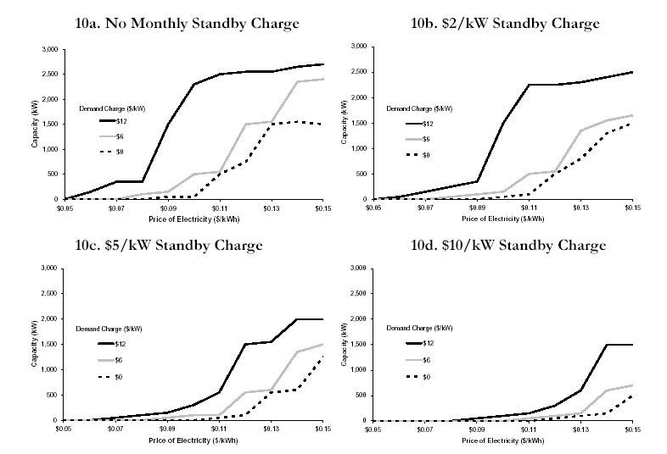

圖4-2c $5/kW Charge 圖4-2c $10/kW Charge

由圖4-2顯示用戶機組裝置容量的決擇與能量及容量計費的關係相當敏銳，倘電業有意藉由能量及容量計回收設備投資，則用戶發電機組容量須較大，相反的，倘電業要藉由備用容量計費回收成本，則用戶發電機組容量須較小。正如預期，用戶機組容量取決於電業的價格設計。

圖4-3用戶機組裝置數量與容量與能量、容量及備用容量計費關係
圖4-3a No Monthly Standby Charge 圖4-3b $2/kW Standby Charge
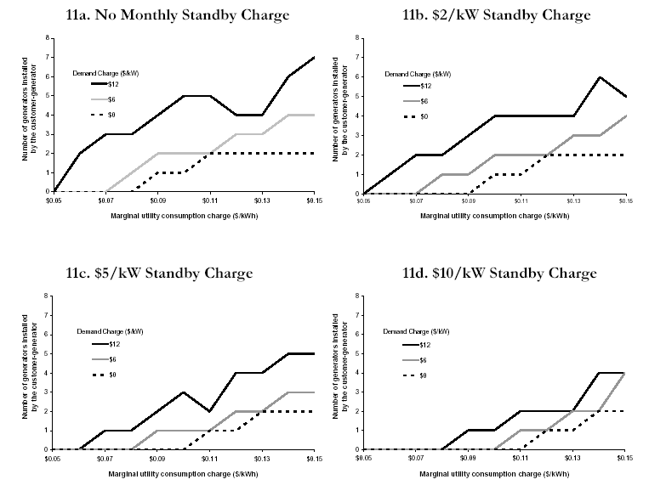

圖4-3c $5/kW Standby Charge 圖4-3c $10/kW Standby Charge

由圖4-3顯示用戶發電機組的發電機裝置數量的決擇與能量計費有關，且與容量計費的關係相當敏銳，當售電單價較高時，用戶將裝設較多之發電機組數量，倘備用容量計費較高時，則用戶將採取較多的發電機組與系統解聯的方式因應。
當電業邊際購電能量費率單價提高，提供誘因使用戶裝設更多發電機組容量及大型機組；當購電容量費率提高，促使用戶不僅裝設更多發電機組容量，同時機組設計成避免同時停機，也就是用戶將裝置更多發電機組，而不是大型機組。備用容量計費，促使用戶只裝置容易回收的發電機組，結果倘備用容量計費提高，用戶將只投資設置高容量因素的機組，機組數量及容量因而減少。
(二)、用戶具分散式電源之尖離峰用電
用戶具分散式電源，因具備調節用電的能力，負載曲線比一般用戶為平整，降低尖峰時段用電對電業而言，便是一項正面效益，所以電業及公用事業管制者應訂定合宜的電價策略，鼓勵用戶抑低尖峰用電。
圖4-4a至b顯示用戶具分散式電源的運轉與電業能量計費、需量計費及備用容量計費的關係。每張圖面代表用戶具分散式電源於尖峰時段每年向電業購電量百分比的變化。與一般未具備發電機組用戶尖峰時段用電量約占78%作為比較，

圖4-4a No Monthly Standby Charge 圖4-4b $2/kW Standby Charge
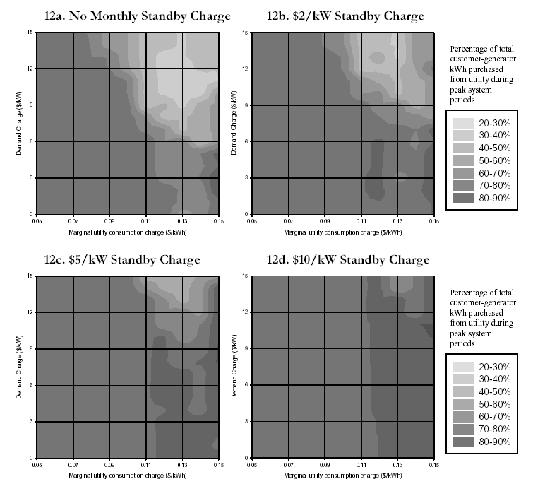

圖4-4c $5/kW Standby Charge 圖4-4d $10/kW Standby Charge
圖4-4用戶具分散式電源的運轉與電業能量、需量及備用容量計費的關係
對具分散式電源之用戶而言，當用電單價上升（ｘ軸），微電網的運轉成本與電業相比使更具競爭性，用戶便增設發電機組且提高運轉頻率，然而這與尖載時段之用電大小並無關係，部分個案反而增加用電，當需量計費增加（ｙ軸），具分散式電源之用戶將於尖峰時段使用較少電力，部分個案甚至減少用電達25%。
當備用容量計費增加，導致具分散式電源之用戶於尖峰時段使用較多電力，這是由於用容量計費增加，為發揮發電機效益並節省電費支出，使得用戶規劃發電機組容量，側重於基載用電，因而使用較多尖峰時段電力。
圖4-4ａ顯示不論提高能量計費或需量計費，均無法使用戶明顯降低尖峰時段用電，為減少尖峰時段用電，另一個選擇係調整不同時段電費單價，施行時間電價措施，使得尖峰時段的電費較高。
尖峰時段較高之電費，將促使分散式電源之用戶於尖峰時段多發電，負載曲線因而較為平整，由4-5ａ及b顯示時間電價對抑低尖峰時段用電量成效顯著。
圖4-5a High-rise building 圖4-5b Hospital complex
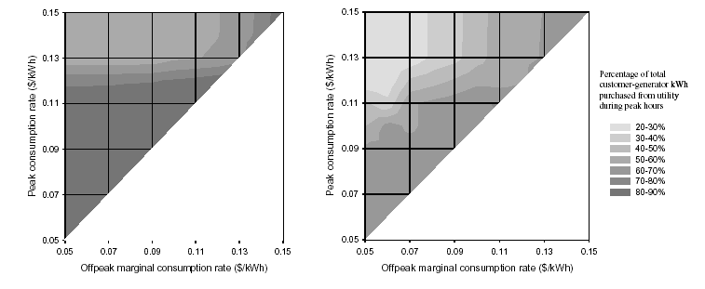
圖4-5時間電價對具分散式電源用戶之用電的影響

（三）未扭曲電能耗用與成本回收的關係
具分散式電源之用戶有較大的購電彈性，自有發電機組配合電業電價設計運轉發電，以獲得最大效益，根據微電網用戶工程經濟模式，藉由瞭解用戶對電價的反應，公用事業管理者，可改善電價結構，限制用戶擴大扭曲負面的用電模式。
實務上，倘採取不合宜的電價策略將削減用戶的競爭力，所以未過分扭曲的電價結構對用戶是非常重要的。

圖4-6 具分散式電源用戶用電量與電業需量、能量計費的關係

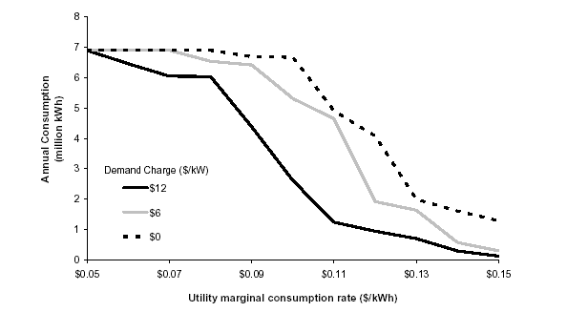

由圖4-6說明電價結構對具分散式電源用戶長期規劃機組容量與運轉策略之影響。正如預期，電價費率上揚時，具分散式電源用戶發揮調節用電的特性，大幅度減少向電業購電，同時如圖4-2a至4-2d所示亦增設本身發電機容量，另一方面，倘增加備用電力成本，造成用戶降低購電，以致電業設置備用電源成本，難以由售電收入回收，導致電業必須調高價，才能回收成本。所以當電價已經相對偏高的情況下，電業無法藉由調高電價來達回收成本的目的。
五、結論
用戶自備分散式電源可以提供電業多項附帶服務、可暫停供電、能夠抑低系統尖峰負載，減少發輸配電設備的設置。電業為能夠回收投資成本，研訂相關電價策略，各種電價組成調高影響用戶長期規畫（自備發電機容量的決定），及短期運轉決策。
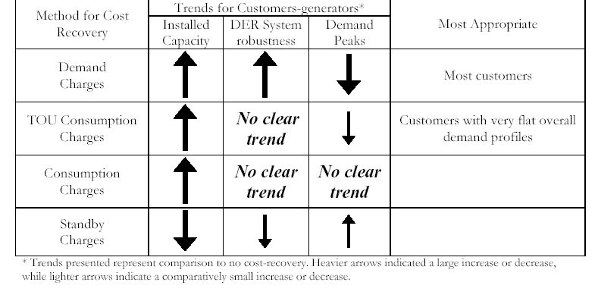
表5-1各種電價組成對用戶發電機決策訂定的影響

一般情況，用電需量計費是電業最強的回收成本方式，需量費用的計收促使用戶設置更多容量及更多部發電機組，使系統更加穩定不致發生嚴重的停電事故。便宜的備用電費用，亦使得用戶自備發電機組在系統尖峰時段多發電。
電業以備用電力計費用來回收投資成本是不具效率的，除了備用電力成本對電業是個負擔，且因用戶減少購電的結果，亦使得電業難以有效回收，結果備用電力計費，只在需要高用電可靠度區域，可以接受高電價才適合，這些用戶極端不具用電彈性，備用電力仍無法改變這類用戶的用電負載。
為充分發揮分散式電源的正面效益，必須選擇最適切的發電機組容量及運轉策略，一般來說，配合電業之電價結構，作為機組運轉策略，在經濟及環保效益則有賴分散式電源採熱電結合方式（combined-heat-and-power (CHP)）或電與冷能的結合(combined-cooling-and-power (CCP))，利用發電廢熱提供冷、暖房及熱水用途；而高可靠度的要求則必需與能源管理系統（energy management systems）結合及搭配互補技術（complementary technologies）如不斷電系統、自動化控制等；對電業的效益包括多項附帶服務、減少發輸配電設備投資等，則必須考量分散式電源的位置、具備先進之控制模式及電力系統的整合。
具成本效益的分散式電源必須考量經濟規模決定機組容量及發電方式，所謂經濟規模的決定，必須考量：一、可降低大型發電設備投資成本及提升運轉效率，二、藉由平穩的機組發電曲線或可預測的負載曲線增加設備利用率。
六、參考資料
- Alderfer, R., T. Starrs, M. Eldridge (2000). "Making Connections: Case studies of interconnection
- barriers and their impact on distributed power projects." NREL Report # NREL/SR-200-
- 28053. National Renewable Energy Laboratories. Golden, CO.
- Bailey, O., B. Ouaglal, E. Bartholomew, C. Marnay, N. Bourassa (2002). “An Engineering-Economic
- Analysis of Combined Heat and Power Technologies in a Micro-grid Application.” Berkeley
- Labs Report #LBNL-50023, prepared for the U.S. Environmental Protection Agency.
- Lawrence Berkeley National Lab. Berkeley, CA.
- Bonbright, J.C., A.L. Danielsen, D. R. Kamerschen (1988). Principles of Public Utility Rates. Arlington,
- VA: Public Utilities Reports Inc.
陸、海外就學及生活經驗談
睽違北美十二年，山河依舊，人文景觀似乎改變了不少，房子也多了許多，物價也比以前高多了。如何在美國生活（How to survive in USA）是個大問題，乃就留學生的視野，將個人在美的生活經驗與感想，提供有意去美國留學的國人參考。近來，越多生活經驗，越覺得受人幫助的多，助人的少，甚覺羞赧，謹以此篇文章，對曾經幫過我的人及海外共處的友人，表達深深的感激與思念。
一、出國前準備工作
2005年本公司辦理推薦出國進修計畫，八月底完成甄選，九月初接獲錄取通知後，即全力趕辦各項事宜，準備三分推薦信、大學成績單、撰寫讀書計畫，洽商多所學校（有回應接受入學要求的學校），申請學校的情形較預期順利多了，實在是因本公司以往各項研發成就赫赫有名，且美國研究所普遍對有工作經驗的學生較有興趣，大多數的學校都同意接受，但遲未收到首選USF的I20，所以已收到的I20均不敢放棄，以致迄自出國前一週，竟連進修的學校都懸而未決，其他如核准公文、借支、簽證、機票等相關事宜没有一樣確定的，出國當天才去體檢，以致佛州規定的預防針打得不全，到美國再補打一針，差點無法註冊，估計申請國外研究所，最少應於八個月前即著手辦理，才不會太匆忙。
- 托福考考試（TOEFL）：主要為出國留學（美、加）考的，該項成績是學校的規定，不像GRE(美國研究生入學考試Graduate Record Examination )是系所要的，或可以工作經驗及相關成就向系所說明，是有免試（Waive）的可能。該項考試台北、高雄均有考場，須先以網路線上預約，台北考場考生較多，倘時間緊迫，可以考慮移往高雄考試。應考次數不限，但當月只可考一次。
目前托福考試分：「聽力、文法+寫作（併入文法成績）、閱讀」＋會話，托福考試並沒有特別強調哪一個部分，三部分的成績是平分的，目前電腦考試滿分為300分。它的測驗中，有許多與美國文化、人文、歷史和動植物、太空、科學...等字彙在閱讀的文章跟聽力裡面。
固然往美加留學並不一定要考托福，只是有托福成績在申請學校比較節省金錢與時間。如果是用條件式的留學，就要去念該校的語言中心，再參加他們的考試，耗時又耗錢。
（二）體檢及預防注射（immunity）：美國醫療費用極為昂貴，自無須在美國辦理體檢，台灣即有專辦海外留學體檢的醫院，價格應不到美國的1/10，美國各州均有其防疫的規定，如佛羅里達州即要施打麻疹（Measles）疫苗，該項疫苗須施打二劑，每劑間隔一個月，倘無法取得曾經施打的記錄，恐需再注射一次，最晚出國前一個月，即應施打第一劑，否則便來不及注射第二劑。
（三）機票：購置機票須依公司規定辦理，如向甲種旅行社購票、金額不得超過票面價格八折等，但回程機票，建議及早透過網路（十一個月內即可）或向美國旅行社購買，因提早購買較為便宜，多有折扣。
（四）美簽：網路預約後，須親往美國在台協會辦理，辦理學生簽證極為容易，但據來自中國大陸的同學表示，他們辦美簽則相當困難，核准的比例不高。惟即便是美國對台灣頗為禮遇，但對有意進入美國的人而言，這好比是斂財，學生簽證連同SEVIS 費用(Student and Exchange Visitor Information System，簡稱SEVIS，費用為100美金) 約需支付7,000NT$，此外學生簽的SEVIS I-901表格，填報起來極為費時，只有耐著性依次填列，由於SEVIS旨在維護美國國家安全，避免學生身分被不法之徒濫用，因此應當以平常心去看待法規之改變，不必因規定趨於嚴格或有所不便，而有不安或不滿。並於辦理轉學、實習、更改地址等事項時，密切把握有效期限，避免違反規定，以便順利完成課業。
（五）機場接機：到了美國，人生地不熟，出了機場，不免有何去何從的茫然，因此找人接機是必要的。倘當地未有親友，可上網尋找當地的台灣同鄉會、擬就讀學校的台灣同學會及國際友善組織（Friendly of International， 簡稱FI），均會協助安排人員前往接機，且是免費服務的，尤以FI更是熱心。
二、註冊入學
（一）註冊：繳付防疫證明及醫療保險即可辦理註冊，註冊後，旋可透過網路線上選課。
（二）選課：除非是完成學位的最後一學期，否則每一學期選課規定最低學分數限制（亦有最高學分的限制，但多訂為99學分，等同没有上限），因課程開辦有人數的限制，宜及早透過網路選課，且可考慮選課時多選一、二門，俾有退選彈性，開學一週內，覺得不適合的課程可直接在網路上退選，超過一週，則須親洽系辦公室秘書辦理，且可能須繳扣部分學費。
（三）防疫：倘未及在出國前於台灣即施打學校規定的預防針，亦可到了學校再注射，只是貴了許多，一劑要價US$50。
（四）醫療保險：買醫療保險是不可避免的，未買保險即無法註冊，但即便是為學生開辦最便宜的保險，每年都要美金一千餘元，且醫療項目有所限制，牙齒即未包括在內，一顆牙齒，倘須根管治療，再加上牙套，全數約需八萬元台幣。另美國醫療技術及療程，頗難叫人適應，例如有一回，因牙疼已持續多天，痛得受不了，原想直赴診所，還好，打了電話，獲告預約2天後門診，央求儘早，方勉予同意當天看診，沒想到開了一小時的車，填了一堆報表，照了X光，便叫我3天後再來，看是否可以根管治療（Root Canal），倘經醫師判定可以治療，可再予轉診(因該所不處理口腔手術(ORAL SURGENT))，當場心下涼了半截。
（五）學生津貼（Stipend）：研究所的學生，倘幫教授做事(如帶大學部學生（Ｕndergraduate）實習課程，批閱作業及改考卷等)，教授可酌予學生津貼，金額教授有建議的權限，一般約1500US$至2400US$間。
(六)獎助學金（scholarship）：倘攜小朋友同往美國，美國高中小以下學校（包括學齡前一年之幼稚園）均為免費入學，除提供教材、交通車接送、免費早餐（一律免費）及午餐（一般國內受薪階級的收入，多符合資格），美國大學學費昂貴，但可利用獎助學金就學，減輕負擔，美國高中生，尤以南方各州，拉丁風情浪漫，小朋友不大投注功課，加上各級教師，即便是大學教授，薪資較之其他行業，亦相對偏低，或因讀書遠景不大，誘因不高，以致功課普遍不佳，數學成績尤其低落，一般來說，亞裔移民子弟多可名列前芧，申請獎學金毫不困難，就所知個案，大學獎學金每年可至台幤50萬元。
（六）打工：持學生簽證（F1）只允許在校園內打工，但工作機會頗多，没有打工的人反成為異數。美國法定滿18歲即為成年人，成年公民享有選舉、社會福利等權益，此外，公民及合法居留的人滿15歲即可打工，自行籌措零用錢，時薪約在7-10美元，其實美式父母，多鼓勵子女利用機會工作，不會因家境富裕而排斥打工，成年的子女，也多有獨立生活的觀念。俗語說在羅馬行如羅馬人，觀念常伴隨成長環境自然形成，如返國後，小兒竟滿懷不安地央求，希望幫他支付大學第一學期的學費，我們從沒要求他獨立完成教育，可能是因為同學們都這樣，自然也就跟著比照。
三、居家生活
- 租屋：大多數學校校園內停車位一位難求，所以租屋仍以校園公車可以到達的地方為宜，學校附近多有專門出租學生的公寓社區（Complex），每家經營方式迥異，必須多詢問幾家，除租金外，其他如租金是否已含括水、電有線電視及門禁管理方式等項目仍須通盤衡酌，儘量租到合適的地方，不要再搬遷，因住址係個人資料識別的要項，倘再搬遷，則銀行、學校、駕照資料都要更正，相當麻煩，又破費（駕照更改地圵每張US$25元），其他注意事項如下：
- 經由管理辦公室同意的促銷方式（如打一年租約減免一或二個月房租等）一定要在合約上註明。
- 進住前已有破損之處，自當要求修復，至少要在合約上註明損毀情況，以免房舍繳回時，遭到求償。
- 繳付所有的費用及繳回健身房（Gym）、洗衣間（Laundry）鑰匙時，不要怕麻煩，均需要求社區辦公室開立收據，這是保護己身的權益。
以上所列事項，絶非危言聳聽，都曾親身經歷過，因對方都不認帳，幸好事先都有保留支票影本等，否則真會叫人懊惱不已。
(二)郵件：郵政系統是美國國家安全體系的一環，住進公寓（Condo）後，需由社區辦公室，在信箱上張貼家庭每一成員的名字後，郵差才會將你的郵件置入，亦請主動向社區查尋，是否已張貼，我的經驗是社區辦公室人員，未予張貼，經一再洽詢，二個月後，才收到第一封信。
不久前大文豪張愛玲在洛杉磯的住處孤獨地離開人世時，即因信箱塞滿，才通報入內發現。所以長時間離開住所時，必須填寫相關表格，投入郵筒，告知郵差這段期間暫勿送信。
（三）用電：即便房租並不包括水（由社區管理單位代為計收）、電，進住時多已有水、電服務了，仍須打電話向當地電力公司說明何時進住，由電力公司提供一個用戶號碼，據以繳付電費，若置知不理，以為已經有電就可以，不消二個月內，恐遭斷電，復電須繳付US$215元，如此昂貴的復電費，當中應有強迫溢繳的意味。退租時，上網申辦終止用電後，約2週內溢繳的電費即可如數寄還（支票）。
（四）電話、網路、有線電視，有時一家電信公司即同時有此三項服務。
1.電話：市話系統眾多，可以選用月租費約40美元的方案，打美，加不限時間均免費，透過網路購買長途電話卡，打台灣一千分鐘約需15美元，比國內市內電話還便宜。年青人多不申辦市話，只使用手機（Cell Phone）較為方便，利用夜間免費時段，再搭配長途電話卡與台灣親友聯絡，亦頗為經濟。
2.網路：有些社區會將網路及有線電視包括在房租裡，網路公司或規劃有優惠方案（US$15/月）予學生，否則，一般約須支付每月US$40元。
3.有線電視：單有線電視月租費約US$60，合併其他服務項目，自較便宜，值得一提的是，任何促銷減價活動，沒有洽詢便不適用新的費率，問了才開始適用較便宜的新方案。
（四）購車：
- 訊息：學生活動中心、社區佈告欄均有車輛讓售海報張貼；國際友善組織受托定期以email將車輛出售訊息公告週知；當然網路上亦可輕易獲得相關資訊。
- 價格：中古買賣價格可由網路查詢車輛手冊(Blue Book)，獲知合理價格。
- 過戶：須有駕照及車輛保險資料方可過戶。過戶時除牌照稅外，有些州亦要繳交營業稅，一台中古車轉手幾次即重複課稅幾次，當然亦可以贈予的方式辦理。
（五）駕照：美國部分州政府同意以台灣駕照正本（不是國際駕照）即可換取當地駕照，如佛羅里達州同意台灣、加拿大、及法國三國的駕照可直接換取，否則便得考照，考照須先上網進行學習駕照考試，進行冗長的毒物藥物管理常識測驗，可重複考試，直到分數合格，即可領取學習駕照，再赴監理站，進行簡單的道路駕駛（通常只在停車場繞一圈，再加個倒車入庫及路邊停車）。
一般年滿15歲便可取得學習駕照，一年後便可考照，也就是最快16歲即可取得駕照。
（六）車輛保險費（Premium）：但有駕照不代表一定可以開車，汽車保險是個大問題，21歲以下的駕駛保險費每月達US$200餘元，保費與年齡、性別、駕駛記錄、出險記錄有關，投保前一定要多問幾家，同樣的保險條件，保費金額差異甚大，個人經驗是由最先每半年US$1050元，經一再詢問，後來降至US$200元，最讓人不解的是，原先要價最貴(US$1050元)的那一家保險代理商，竟表示如果改買他們公司的保險，可以比US$200元更低價，真是沒一個標準，只有多問一途了。
（七）開車應注意事項：美國道路交通規劃完善，市區幹道，速限在45-55miles之間，相當快捷，駕駛座方向與台灣一樣，極易適應，主要須注意事項，臚列如下：
- 停止標誌（Stop Sign）：遇到停止標誌，無論各向有無來車，均需全停（Full Stop），再依扺線的次序，依次起動。
- 左轉：大馬路左轉，常有多線道同時左轉的情況，轉彎時，須保持在線內，絶不可跨線。
- 雙黃線：不可以超車，但可以左轉。
- 紅燈可以右轉：在美國，除設置特別號誌的路段，紅燈是可以右轉的。禁止紅燈右轉，徒然讓許多車輛停著燃燒汽油，不但阻塞交通，浪費寶貴的能源。
- 加油：美加油站加油的方式幾乎沒有一家完全一樣的，不過大多可以當場研判出來，惟部分加油站，當選擇信用卡繳費時，須鍵入郵遞區號（Zip Code）查驗，所以只要輸入申辦信用卡時登錄的住家Zip Code即可，亦有直接拿起加油機加油再入內付帳的。
（八）英語學習
美國住得越久，語文能力自會漸入佳境，但口音（Accent）改善不易，儘管努力模仿以英文為母語者（Native English Speaker）說話的腔調，怎麼講就是不一樣，常遇到外國人聽不懂的的尷尬情況，即便簡單的日常會話如買個漢堡，倘遇到白目店員，都得比劃半天也搞不定，只好心不甘情不願地改買套餐（Meal），因買套餐只要講號碼就可以，但更慘的是，即便只講號碼，裡頭的小夥子可能仍一臉茫然，這時，除了暗暗叫苦外，不免也為自己的破英文洩氣不已。直到有天與好友印度人SAI到速食店（Subway）用餐，個人認為這是最好的速食餐廳，營養實惠，只是點餐頗費周章，從大小、麵包種類、肉類（或素食）種類、各類疏菜（不限項目，喜歡就點，不加價）、佐料種類、附帶沙拉、沙拉醬（Dressing）等項目均得一一說明，隨著店員的詢問，印度友人才講二句話，只見小夥子放下手中的麵包，轉頭向店長求助，表示聽勿識，向來佩服友人的語文能力，不時就英文表達事宜請教他，連他都遇到這種情形，那顯然就不是我們的問題，頓時心中的陰霾解除，那餐吃的特別高興，簡直就是心花怒放。
欲學好英文，自是由日常生活學起，多以英文溝通，倘室友是美國人或外國人自可收事半功倍之效，否則仍可參加各項免費英語課程來改善，至少有以下的英語課程，可以依合適的時段及能力分班選讀。
- 職業學校（Technical High School）或社區大學（Community College）常開辦成人英語課程，課程設計以協助外國人快速融入美國生活為主。
- 為協助移民開辦之密集（Intensive）英文課程，有意參加該項課程需提出申請，審核等待時間達月餘，是全天候的課程。
- 就讀學校假日亦開辦語文及其他才藝課程供學生及眷屬研習。
- 附近教會多有開辦英語課程，不只外籍學生，許多社會人士也會參與，除學習英文外，亦可領略美國文化，感受美國的友善與熱情。
- FI（國際友善組織）亦有開辦英語課程。
四、旅行規劃
北美地大物博，自然及人文景觀精彩絶倫。宜利用課餘時間安排旅行計畫，規劃合宜車行路線及住宿地點。不同的區域，不同的天數之最佳路線安排，宜參考相關書籍，旅行的方式可考慮如下：
- 參加旅行團：倘不喜歡開車，可選擇飛往紐約、舊金山、芝加哥、洛杉磯、西雅圖等大城，再參加當地旅行圑（華人社區的旅行社），除較為省事，亦可節省時間，惟團費只包括住宿及車資，機票、用餐、門票等均需另計（但可自行選擇），亦需酌予導遊及司機小費。
- 參加國際友善組織（FI）所辦的旅行活動：該圑體並非營利事業，成員多是志工，雖然有基督教會的支持並介入管理，但為了擴大服務外籍學生，宗教色彩並不濃厚，每週有免費的語言課程，不定期餐敘及安排旅行活動，旅行期間均由教會或相關組織提供免費住宿，且自行準備早餐及午餐，雖然簡單，卻能以極少的花費深入旅行，與來自世界各國的朋友同行，領略不同的文化。
- 開車：個人覺得自行開車旅行方式，最能感受美國的自然景觀，行前需要有妥善的規畫，有一台GPS肯定可以大大派上用場，此外，仍可利用以下述及之工具和選擇：
- AAA：加入美國汽車協會AAA（American Automobile Association）會員除享各項會員權益，得以優惠價格購買各主題樂園門票，尚有托吊、開鎖、車輛跳電（Jump）、全美各類型地圖（含國家公園）索取及旅遊諮詢等免費服務，年費約US$50元。
- 租車：如欲租車旅行，可先於各地藥房購買優待劵（Coupon）手冊，再上網租車可便宜不少，此外部分租車公司，亦有甲地租車乙地還車的服務，如在當地取車，然後機場還車，或者於機場取車，到家再去臨近的租車公司還車，如此便不用勞煩別人接送。此外提早訂車，價格亦較低廉。
- 機票：有時須搭乘美國國內航線，再於當地租車，節省時間及體力，而美國國內航線，自是以網路訂票最便宜，倘時間確定，宜儘早訂票，亦可網路標售機票。
- 訂房：以網路標訂的方式，又比網路訂房便宜多了，惟不能選擇特定對象，只能按區段、飯店等級提出自訂的買價，約有30%-50%折價，一般來說例假日機場附近的飯店較為便宜，觀光地點則非例假日便宜多了，可適當安排，節省旅費。
- 國家公園：各個國家公園都深具特色，不同季節景觀各擅，宛如人間仙境，年票一張US$80元，每次可四人同行，一年內均有效，真是物超所值。
- 各項主題樂園（amusement park）：環球影城、廸士尼與Busch Garden等均有提供回饋所在州居民的優惠票，倘無法確定前往的次數，宜先購置價格較便宜（有限制入園次數）的票，必要時再買季票或年票，補差額即可。
- 劇場：有些文教性質的展性場，如水族館、博物館、科學館 (MOSI， Museum of Science & Industry)，亦有家庭年票(Family Annual Tickets)。以MOSI的情形略作說明，年票每次可免費帶4人入內，除了一般科學館的展示，裡頭有圓頂大劇場 (IMAX DOME THEARTER），劇場由銀幕環繞著，延伸至頂端，感覺好像包在銀幕裡，加上特殊設計的音效，極為逼真，立體感，臨場感十足，時常更換新電影，所以購買年票極為合宜。
五、購物：
  - 超市：幾乎每家超市各項貨品都輪流打對折（Buy One Get One Free），購物折價劵可由每週固定投入信箱的廣告傳單（Flyer）取得，有些超市亦接受別家超市的折價劵。
  - 黑色星期五（Black Friday）：感恩節隔天，是所謂的黑色星期五，幾乎所有的商店都有大幅的折扣，還有限量的特惠商品，全國陷入一片搶購的熱潮，年輕學生結伴徹夜排隊，有的還搭帳棚等候，蔚為奇觀。
  - 網路購物：黑色星期五的次日，是網路購物一年一度的重頭戲，提供大幅的折扣，網路購物的比例逐年成長，上網點選，信用卡繳費，UPS或飛達送到家，網路商店，各類商品應有盡有，極其便利。
  - 餐廳：各國特色的餐廳，都可在美國經驗到，但與道地的外國餐廳，仍略有不同，因多已順應美國環境而有所改變，如印度餐廳竟提供餐具，典雅的日式餐廳也有么喝喧鬧的鐵板燒，餐廳小費（Tip）約在15%-20%之間。
六、文化漫談
（一）歧視（Discrimination）：美國一向以民族大熔爐（Melting Pot）自稱，對於種族、膚色、性別、年紀的歧視（Discrimination）極為忌諱、例如徵人啓示，絶不可有上述因素的限制，且不論在法律或日常生活的履行上，只要被扣上這個帽子，恐怕都要倒大楣。
（二）性騷擾（Sexual Harassment）
各種型式的性騷擾（Sexual Harassment）極可能造成不堪，且後果嚴重的局面，平時愛開玩笑的人，尤須留意言語（Verbal Abuse），避免無意間惹事生非，曾經遇到這樣的情況，有一回，實驗室裡向來極為熟稔的韓國友人，因家庭搬遷，暫住實驗室，生活極為克難，為表示關心，乃表示今晚陪他一起討論聊聊，不料，話才出口，一位來自馬來西亞的同學竟自搭腔，“你陪有什麼用，要陪也得找林小姐才有意思”，一時間大夥全楞住了，為了緩和氣氛，乃依老賣老略為斥責，這時平常談吐溫文，極為客氣的一位美國同學（年紀為45歲），很慎重地向林小姐表示，“要不要我幫你打電話，請警察過來處理”，我想那位來自馬來西亞的同學，恐怕直到今天，都不知道他差點闖下大禍。
（三）女權至上
美國人極為尊重女性，亦落實於日常生活習慣上，如有一回夥同友人一起出遊，因友人充當司機，心想是我的朋友，似應由我坐駕駛座右側，以方便談話，不料，竟惹來友人的抗議，表示應由拙荊坐前座以示對女性的尊重，雖然不免感到羞赧，卻也覺得有道理，餘者如為如為女性開車門、拉餐桌椅、請女性先行等自不在話下。
（四）過生日
上英文課時，談話主題是"過生日"，西方文化好像挺重視過生日，德國，波蘭，奈及利亞等友人，描述的過生日，則頗為盛重壯大，而韓國，印度，斯理蘭卡，中國等友人，有的想到母親的辛勞，多數也沒啥感覺，當作365天其中一天，糊里糊塗不了了之。
七、建議事項
由於文化的不同，生活上有不少讓人耳目一新的見聞，臚列如下，或可作為本公司營運的參考，
- 網路普及率日漸提高，已成為新生代生活上不可或缺的工具，美國網路購物的比例逐年成長，本公司於各鄉鎮均設有服務據點，頗適合作為網路購物的通路及倉儲系統，本公司可利用這些資源，與網路購物公司及知名快遞公司結盟，創造無限商機，增加利潤。
- 印製生態環保手冊，電力工業與環境密不可分，應更關心當地自然生態環境，贊助學術研究機構進行相關研究，如本土性物種如櫻花勾吻鮭、綠犀龜、鳥類棲息等息性，再歸納研究成果，編撰成相關生態環保手冊，置放於遊客密集之旅遊景點，如屏東龍鑾潭，台南七股溼地等地供遊客取閱，直接宣示本公司環保永續經營的政策。
- 中元普渡以賑米替代焚燒冥紙，理性消除迷信，回歸宗教慈悲本意，避免員工吸入致癌物質，況且坊間劣質品充斥，果真有靈，恐遭靈界斥責以焚燒假鈔替代，美意化為烏有。
- 推廣無紮線安全帽，魔鬼總躲在細節裡，讓所有工作人員於潛在危險時，樂戴安全帽，先進國家早已全數改用無紮線安全帽，應及早跟進．
- 供電設備採購有撇步，節省供電成本，供電設備容量與售價，並非線性關係，係循等級跳躍，如1200A與1250A差距不大，價格倍增，故宜深入了解業界設備容量級距，作為規劃選擇設備容量之參考.
- 制式化屋外型變電所控制設備，並以貨櫃容納，增加機動性，增設容量，墊高設備位置等之彈性，且因制式化設備， 容易維修，且可統一發包，形成數量上的優勢，亦有助降低設置成本。
- 出租無線電基地台，參考國外電業於屋外型變電所等處，提供設置基地台，增加收益。
- 各種服務業在美國，即便是具銷售性質，如申辦電話，有線電視等，均得透過冗長(10分鐘不算長)的語音過濾及導引，才接到客服人員，或特定部門，以控制服務成本。
- 美國電業多無臨櫃服務，繳費多以網路信用卡繳費或郵寄支票，或有散布各處的聯合收費櫃台，那是各服務業(含政府)聯合委外，收受各項費用的櫃台，與電業並無從屬關係。故如有任何疑問，櫃台服務人員只能提供電話號碼。因此，再怎麼兇悍的顧客，面對合理且全然狀況外的服務人員，也只能乖乖地退到一旁打手機詢問。
- 免沖水便池，若干企業及觀光勝地，為強調對水資源的珍措，採用免沖水小便池，確實讓人印象深刻，本公司對外服務據點，或儘可能全數換裝，強化環保永續的經營理念。
- 台電寶寶公用電話，許多企業為了強化企業形象，在-對外服務據點裝設企業識別看板、大型LCD螢幕，其中利用企業LOGO裝飾本司據點之公共電話，頗為活潑有趣，活化公司形象，
- 美化人手孔蓋，改變人手孔蓋刻板印象，賦予全新詮釋，於知名旅遊景點裝設可愛造型人手孔蓋，美化環境，如北投附近之人手孔蓋，或熔鑄成有溫泉圖案，阿里山附近，可適用姐妹潭，溪頭大學池等圖象。

